Структура ГАУЗ «РКЛРЦ
«Центр восточной медицины»

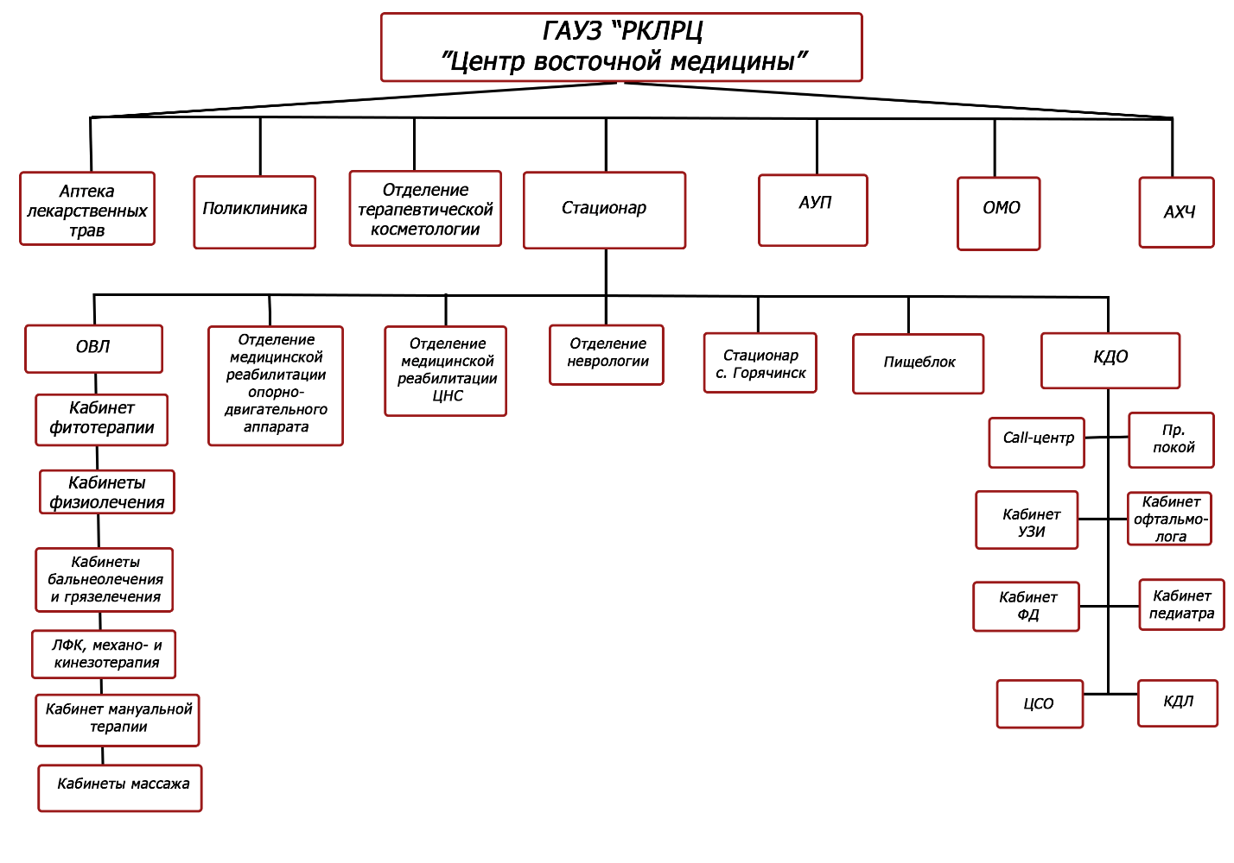
Учредитель – Министерство здравоохранения Республики Бурятия

